Pressmeddelande
Maj 2016

Bravo lanserar Sveriges första Chiadryck
Med Bravos nya smak Bravo Boost Chia med kokosvatten och lime är Bravo först i Sverige med att lansera en färdigblandad dryck med Chiafrön. Det är ett gott sätt att snabbt få i sig en rad olika antioxidanter, omega-3 syror och vitaminer. Samtidigt är chiafrön rika på protein och fibrer vilket ger en härlig mättnadskänsla.
Bravo Boost Chia finns i ICA, Coop, Pressbyrån, Preem från och med vecka 20.

Bravo Boost Chia med kokosvatten och lime är en uppfriskande juicedryck gjord på fruktjuice och chiafrön.

Chiafrön är ett effektivt sätt att få i sig massor av nyttigheter som är bra för både kropp och hjärna. Fröna innehåller även viktiga aminosyror som förhindrar muskelnedbrytning samt fiber som är bra för tarmen och håller blodsockret på en jämn nivå.
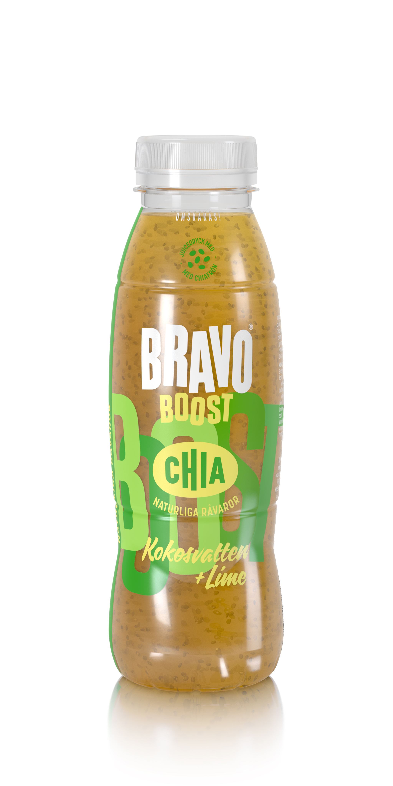
33 cl Bravo Boost Chia innehåller 1 tesked chiafrön.

Om Chiafröns ursprung
I de mexikanska bergen har chiafrön varit uppskattade för sina nyttiga egenskaper i flera generationer. Tarahumara-indianerna, kända som väldens kanske främsta långdistanslöpare, använder ofta chiafrö för att ladda upp med ny energi inför långlopp i svår bergsterräng.

Två teskedar chiafrön innehåller lika mycket omega-3 som en normalstor laxskiva och en matsked motsvarar samma mängd kalcium som ett glas mjölk.

Bravo Boost Chia med kokosvatten och lime släpps i en 33 cl-flaska och finns ute i butik från och med vecka 20. Rekommenderat pris 15:90 kr/st.

Ingredienser
Vatten, äppeljuice, citronjuice, kokosvatten, limejuice, chiafrön (Salvia Hispanica), naturlig arom, stabiliseringsmedel (gellangummi, pektin), syra (citronsyra), vitamin C, vitamin D, vitamin B12. Juice från koncentrat (51% juice).
För mer information kontakta
Albin Strid Bozac – Brand Manager Bravo
Tel. 040-31 39 70
Mail. Albin.StridBozac@skanemejerier.se

